Заявка

на автотранспорт для ООО «НИИАР-ГЕНЕРАЦИЯ»

на  **23.05.2021**

|  |  |  |  |  |  |  |  |  |  |
| --- | --- | --- | --- | --- | --- | --- | --- | --- | --- |
| № п/п. | Гос. номер | Ответственный от заказчика | Наименование автотранспорта и спецтехники | Вид проводимых работ | Дополнительное описание | Время подачи автотранспорта | Время окончания работы | Продолжительность использования | Адрес подачи автотранспорта и спецтехники |
| 1 | ---- | Абакумова М.А.. | Легковой а/м | Трансфер | 1 человек в Арбитражный суд г. Самара, ул. Аэродромная, 11А | 08:00 | 9:20 | По факту | ул. Королева д.6А кв.29 |

ТЕЛЕФОН: Абакумова М.А. 8-902-588-15-93

Начальник ООХД 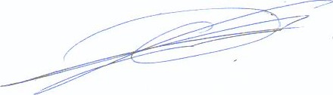 О.Н. Владимиркин